Hodnocení školního roku 2019/2020 v MŠ

6.1. Základní údaje o škole

Název školy | Základní škola a Mateřská škola Bílý Kostel nad Nisou
Adresa školy | Bílý Kostel nad Nisou 227 463 31 Chrastava
IČ | 72 74 20 71
Telefon/fax | ZŠ: 485 143 423, MŠ: 485 143 430
E-mail | MŠ: ms.bilykostel @ centrum.cz  ZŠ: zs.bilykostel @ atlas.cz
Adresa internetové stránky | www.zsbilykostel.cz
Právní forma | Příspěvková organizace
Zařazení do sítě škol | 1.1.2003
Název zřizovatele | OBEC Bílý Kostel nad Nisou
Součásti školy | ZŠ -1. stupeň,MŠ, Školní družina, Školní jídelna
REDIZO | 650 029 348
Vedoucí pracovníci | Ředitelka: Mgr. Irena Kostelencová
Přehled hlavní činnosti školy | Poskytování základního vzdělávání a výchovy žáků  Poskytování předškolního vzdělávání

6.2. Personální údaje

6.2.1. Pedagogičtí pracovníci MŠ:

Iva Svobodová, DiS.

11 let pedagogické praxe v MŠ
- vyšší odborné vzdělání v oboru Předškolní a mimoškolní výchova + třísemestrální pedagogický kurz Pedagoga volnočasových aktivit
- úvazek: 1,0 - z toho přímá výchovná práce 25 hodin týdně

Klára Zemanová

- 9 let pedagogické praxe v MŠ
- plné středoškolské vzdělání pro MŠ
- úvazek: 1 - z toho přímá výchovná práce 31 hodin týdně
Michaela Malá

- 4 roky a 9 měsíců pedagogické praxe
- plné středoškolské vzdělání pro MŠ
- úvazek: 1,0 – z toho přímá výchovná práce 31 hodin týdně

Lucie Košvancová
- 8 let pedagogické praxe
- plné středoškolské vzdělání pro MŠ
- úvazek: 1,0 - z toho přímá výchovná práce 31 hodin týdně.

Simona Králová

- 4 roky a 9 měsíců pedagogické praxe
studium: střední škola zdravotní, kurz asistenta pedagoga, plné středoškolské
vzdělání pro MŠ
- úvazek: 0,75 - z toho přímá výchovná práce 27 hodin týdně.

Barbora Štěpánková

- 0,5 roku pedagogické praxe
- studium: Právnická akademie, v současné době absolvuje kurz asistenta pedagoga
- úvazek: 0,75 - z toho přímá výchovná práce 27 hodin týdně.

Všechny učitelky jsou plně kvalifikované pro práci s předškolními dětmi, jedna asistentka je kvalifikovaná pro výkon funkce asistenta pedagoga, druhá si vzdělávání v současné době doplňuje.

Pro MŠ byly zajištěny tyto odborné časopisy:

„Poradce ředitele MŠ, Informatorium a Předškolák“.

6.2. 2. Nepedagogičtí pracovníci MŠ a ŠJ:

Julie Mlčochová - školnice, vedoucí provozní jednotky
Marie Válková - kuchařka
Radomila Žižková - pomocná kuchařka
Jana Fryková – pomocná kuchařka

6.3. Vzdělávací program mateřské školy

Náš ŠVP nese název: „Přátelství je součást lidského štěstí“

Tento program byl celoroční integrovaný vzdělávací projekt, který byl rozdělen do tematických bloků, které měly za cíl vytvořit u dětí optimistický postoj k jejich okolí včetně jich samých, rozvíjet je všestranným způsobem a přibližovat jim svět v přirozených souvislostech.

Základní principy školního programu:

- rozvíjení každého dítěte po stránce fyzické, psychické i sociální s ohledem na jeho individuální potřeby a vést je tak, aby na konci svého předškolního období bylo jedinečnou a relativně samostatnou osobností schopnou zvládat takové nároky života, které jsou na něj běžně kladeny (rodina, škola) a zároveň ty, které ho v budoucnu nevyhnutelně očekávají
- zaměření se na klíčové kompetence. Dobré a dostatečné základy klíčových kompetencí položené v předškolním věku mohou být podstatným příslibem dalšího příznivého rozvoje a vzdělávání dítěte.
- rozvíjení pozitivního a aktivního vztahu k sobě i druhým.

Učitelky k ŠVP přistupovaly tvůrčím způsobem a obohatily jej o prožitkový způsob vzdělávání.

6.4. Organizační podmínky vzdělávání

Do MŠ bylo přijato 52 dětí do dvou věkově heterogenních tříd. Třídy byly rozděleny na děti ve věku 3 - 4 roky a na děti ve věku 5 - 6 let v době nástupu do MŠ. Během školního roku ukončilo docházku 1 dítě, stav na konci školního roku byl 51 dětí. MŠ navštěvovaly čtyři děti s odloženou školní docházkou.

Organizace dne byla sestavena podle potřeb dětí a s rozpisem denního řádu byli seznámeni rodiče na schůzkách MŠ. Jeden den v týdnu – pátek - byl opětovně vyhrazen pouze pro hru.

Provoz byl stanoven od 6.30 hodin do 16.30 hodin. Pevně byly v režimu stanoveny doby stravování dětí, ostatní režim byl flexibilní.

6.5. Projekty výchovně vzdělávací práce uskutečněné v tomto školním roce:

Z důvodu koronavirové pandemie byl program od března omezen na pobyt na zahradě MŠ.

6.5.1. Třída mladších dětí - Sluníček:

Hola, hola, školka volá:

- Naše školička, ve které se učíme spolu hrát

Co nám podzim přináší:

- Plody podzimu
- Halloweenský týden
- Vítr fouká ze strnišť

Zima je tu:

- Adventní čas jako doba příprav na Vánoce
- Co už umím
- Lidské tělo, péče o něj a své zdraví
- S karnevalem do pohádky

Jaro:

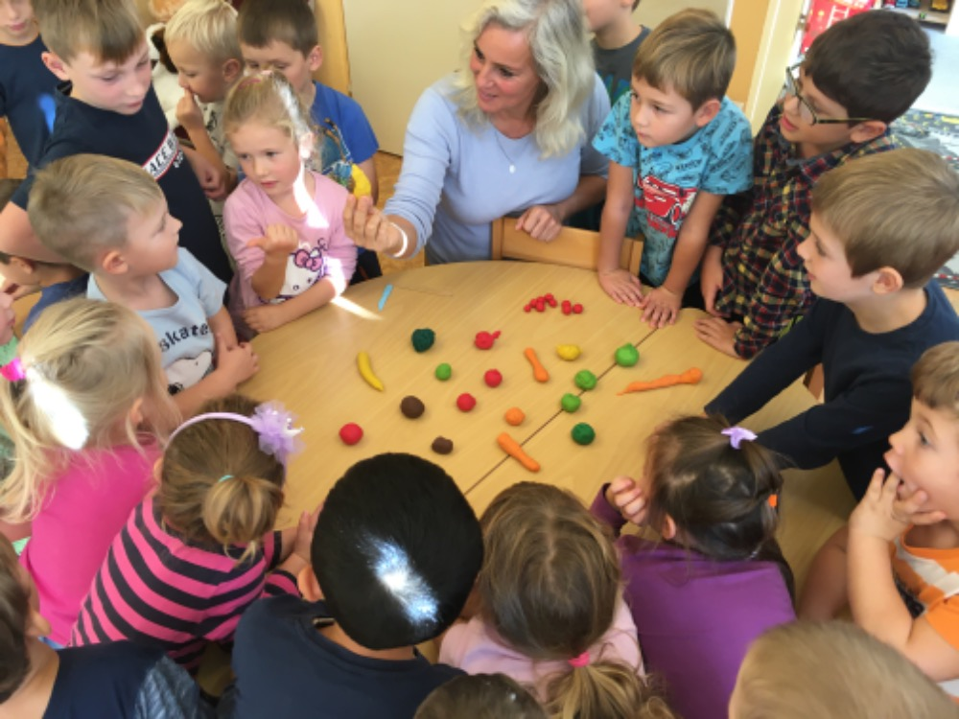
Prevence – COVID 19

6.5.2. Třída větších dětí - Motýlků:

Hola, hola, školka volá:

- Naše školička, ve které se učíme si spolu hrát

Co nám podzim přináší:

- Plody podzimu
- Halloween
- Vítr fouká ze strnišť
Zima je tu:

- Adventní čas jako doba příprav na Vánoce
- Příroda v zimě
- Zimní sporty a oblékání
- Lidské tělo a péče o něj a své zdraví
- Z pohádky do pohádky
- Co už umím

Jaro:

Prevence – COVID 19

6.6. Další aktivity MŠ:

Divadlo Koloběžka k nám jezdilo pravidelně jednou měsíčně a děti shlédly tyto programy:
„Jak šel Kuba do pekla, Pruhovaná pohádka, Perníková chaloupka, Námořnická pohádka, Jak chce být ježibaba Kolomajzna čistotná, Oslíčku, otřes se.

Program MŠ byl v průběhu školního roku zpestřován prožitkovou výukou jako např. atletickým dopolednem, oslavou Halloweenu, karnevalem, hracími pátky, vánoční nadílkou od Ježíška.... Také jsme se věnovali pečení vánočního cukroví, štrůdlíků, návštěvě místního hasiče. Den dětí jsme oslavili soutěžemi na zahradě MŠ. Navštívila nás Zdravá pětka, místní kouzelník s discotékou, mobilní Planetárium, paní s vystoupením pejsků a profesionální kouzelník.

Třída Sluníček vyrazila na podzimní zamykání lesa.

Pro rodiče byl připraven program: seznamovací odpoledne u ohně s vařením „buřtguláše“, vánoční besídky a dílničky. Adventní čas byl zahájen rozsvěcením vánočního stromečku se zpíváním koled. Pro seniory z obce byl představen vánoční program.

Pro děti z MŠ i ZŠ byl zorganizován zimní lyžařský kurz a úspěšně jsme obstáli v Okresním kole výtvarné soutěže na téma: „HASIČI“.

Třída Motýlků často jezdila na výlety, navštívili jsme Panenskou Hůrku, zámek Lemberk, hřiště v Chotyni, Dinopark v Liberci, Ekocentrum Střevlík v Hejnicích s programem: Teče voda, teče. Vzdělávali jsme se se v IQlandii v Liberci. Shlédli jsme představení naivního divadla v Liberci: „O Liazce. Také jsme se společně podívali do tělocvičny Základní školy v Bílém Kostele. Děti poznaly keramickou dílnu v Hrádku n. N. a vyrobily si krásné výrobky pro rodiče na Vánoce.

V MŠ probíhal pro starší děti kroužek - hra na flétnu, kuchtík a anglický jazyk.

MŠ pořádala sběr druhotných surovin.
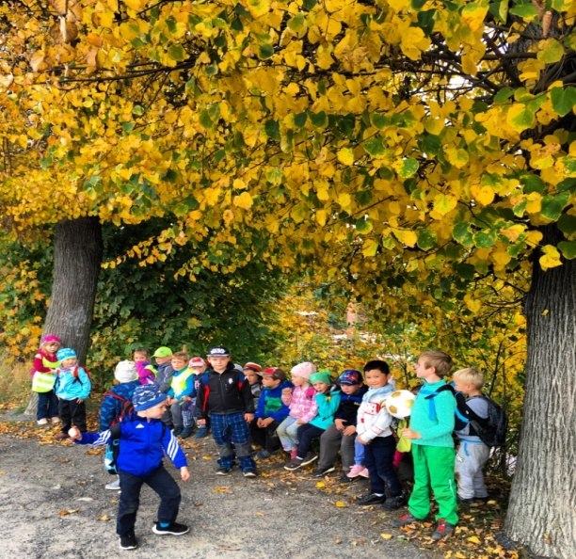

6.7. Vzdělávání pedagogických pracovníků

Ve školním roce se učitelky účastnily školení pořádaných společnostmi NIDV, CVLK a Karlovou univerzitou. Školení absolvovaly:

Michaela Malá

Vzdělávání, přístupy a podpora dětí s poruchou autistického spektra
Tvořivá dramatika v MŠ

Klára Zemanová

Moderní směry ve vúuce pohybových aktivit dětí v MŠ
Polytechnická výchova v MŠ

Simona Králová

Vážně i nevážně o velkých problémech s malými dětmi
Nepodceňujte dětské kreslení aneb dětský obraz jako zrcadlo
Rozvoj čtenářské pregramotnosti

Iva Svobodová

Diskusní kluby ředitelek MŠ
Rozvoj jazykových schopností dle D. B. Elkonina

Lucie Košvancová

Cesty spolu – základní poznatky o autismu v praxi
Možnosti využití PC v práci učitelek MŠ.

Školní rok byl velmi náročný, neboť na podzim byla naše práce vyhodnocována ČŠI, která nás pochválila za výsledky ve vzdělávání, za což jsme velmi rádi. Dále byl rok náročný s příchodem koronavirové pandemie, kdy MŠMT nechalo uzavření MŠ, provoz, hygienu apod. na zřizovatelích, tudíž ani z MZ jsme neměli oficiální pokyny, jak se s celou situací vypořádat a chod zabezpečit co nejlépe. Tím vznikalo mnoho náročných situací. Po uzavření MŠ jsme museli řešit zápis do ZŠ, zápis do MŠ. Po otevření MŠ a vydání vnitřní směrnice provozu s ohledem na COVID-19 jsme se setkávali s nevolí zákonných zástupců v případech, kdy jsme směrnici dodržovali. Zák. zástupci byli před otevřením MŠ se směrnicí seznámeni, přesto došlo k několika nepříjemným situacím. Co nejvíce času jsme dle nařízení trávili na zahradě MŠ, čímž se úplně rozboural vzdělávací plán. Věříme ale v lepší dny a těšíme se, že od nového školního roku budeme opět děti vzdělávat v plném rozsahu a vše se snad vrátí k našemu osvědčenému vzdělávacímu režimu.

Zpracovala: Iva Svobodová

V Bílém Kostele dne: 29. 6. 2020

